**Nouvelles acquisition décembre 2016**.



**Rendez-vous en France, Cahier de français pour migrants, tomes 1 et 2, niveau A1.1**, éditions maison des langues. Ce cahier d'activités, accompagné de son CD audio, est un outil complémentaire de travail qui met l'accent sur les compétences de base, notamment à l'oral (expression mais surtout réception), pour des publics adultes et peu francophone, n'ayant pas été nécessairement scolarisés antérieurement.

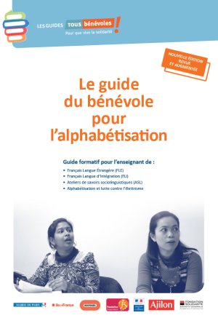 **Le guide du bénévole pour l’alphabétisation**. Edité par le collectif AlphaB de l’association Tous Bénévoles. Se veut une « véritable trousse à outils » pour tous ceux qui enseignent à des publics adultes.

Quatre publications du Collectif Alpha :

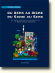**Du sens au signe Du signe au sens.** Une méthode intégrative pour apprendre à lire et devenir lecteur à l’âge adulte, Patrick MICHEL.

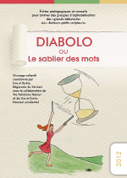 **Diabolo ou le sablier des mots**. Fiches pédagogiques et conseils pour animer des groupes d’alphabétisation des « grands débutants » aux « lecteurs-petits scripteurs ».

 **Faire connaissance et participer**. 1001 idées pour lancer une formation en alphabétisation.

 **Mille et une idées pour se parler**. 113 fiches d’activités orales